四年一班 品 德 小 天 使： 韋竣凱
優良事蹟  敦厚樸實  友愛同學  熱心服務  認真學習 | 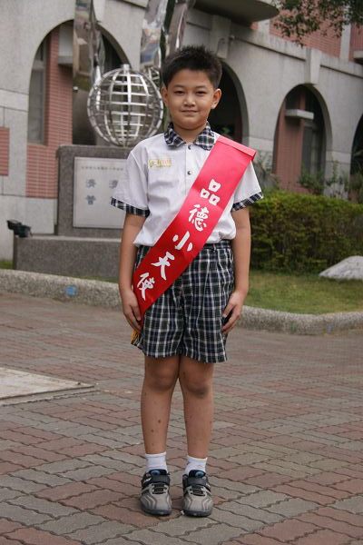

四年二 班 品 德 小 天 使： 王建智
優良事蹟  品學兼優  敬師睦友  熱心服務  樂觀合群 | 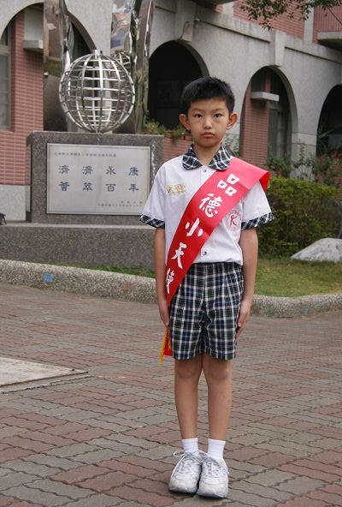
四年三班 品 德 小 天 使： 柯聿庭
優良事蹟  尊敬師長  扶助弱小  溫和待人  有責任心 | 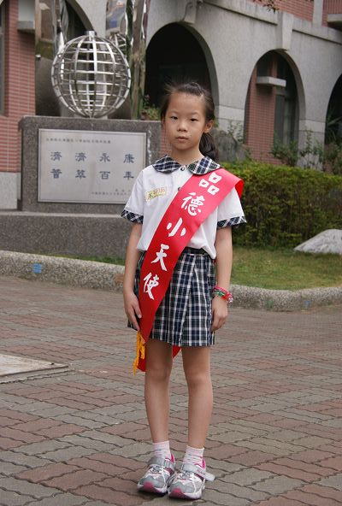

四年四 班 品 德 小 天 使：甘侑偉
優良事蹟  尊敬師長  待人和善  熱心助人  守秩序人緣  佳.生活習慣  良好 | 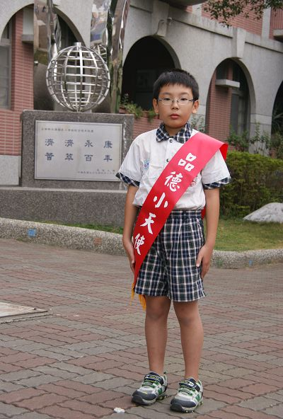

四年五班 品 德 小 天 使：李思妤

優良事蹟 活潑合群 做事主動積極；熱心  幫助同學 | 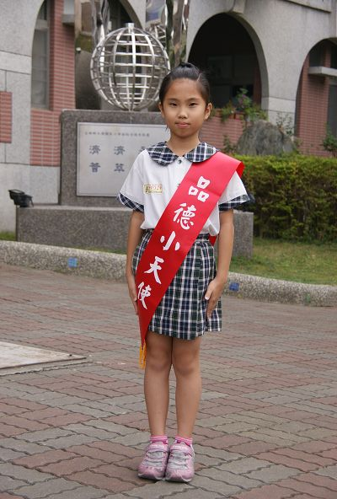

四年六 班 品 德 小 天 使： 劉子誠
優良事蹟  課業認真  負責任  守秩序  熱心服務 | 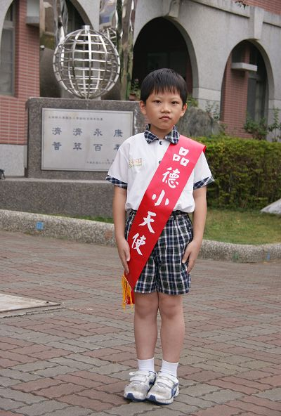

四年七班 品 德 小 天 使：黃俋瑄
優良事蹟  1.主動指導  功課不會的  小朋友  2.樂意分享  3.體諒包容 | 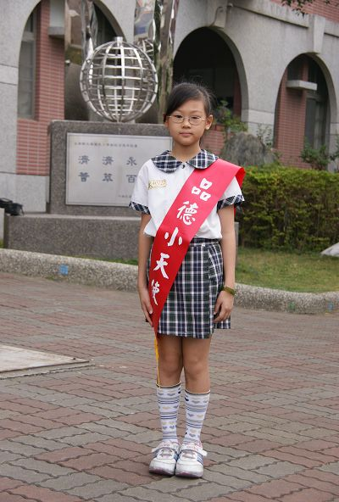

四年八班 品 德 小 天 使：林庭妤
優良事蹟  待人有禮貌  極富愛心  學習認真  工作勤勞 | 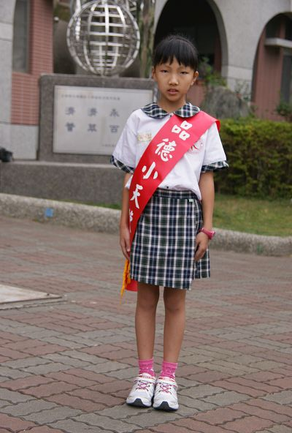

四年九班 品 德 小 天 使： 蔣淑雅
優良事蹟  待人有禮  學習認真  處事盡心負責主動關懷協助同學 | 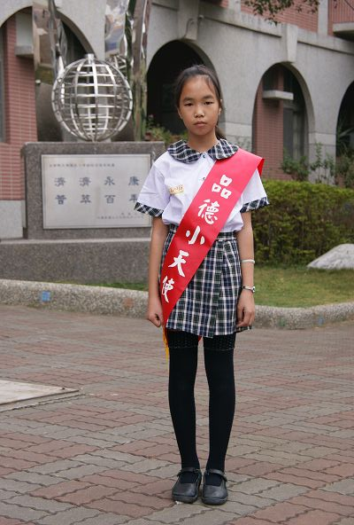

四年十班 品 德 小 天 使： 萬欣瑞
優良事蹟  尊敬師長  友愛同學  刻苦樂觀  笑口常開 | 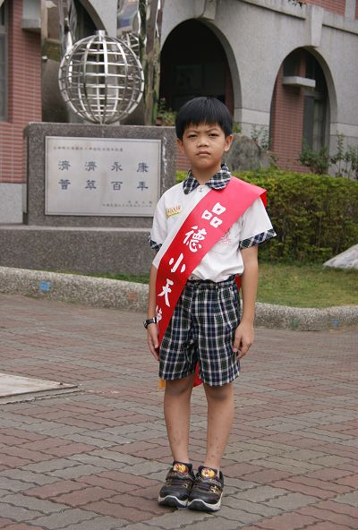

四年十一班 品 德 小 天 使： 楊晏禎
優良事蹟  待人友善  友愛同學  尊敬師長 | 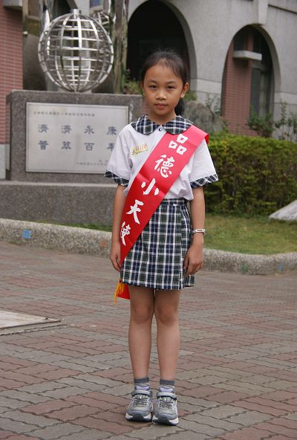

四年十二 班 品 德 小 天 使： 穆妤蓁
優良事蹟  個性溫和  樂於助人  勤奮向學  誠實待人 | 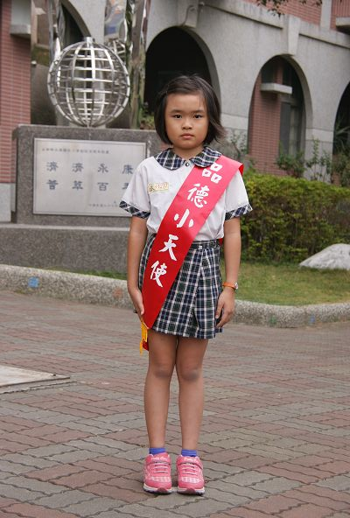

四年十三班 品 德 小 天 使：林志秦
優良事蹟  熱心助人  樂於分享  與人為善  不與人爭 | 